

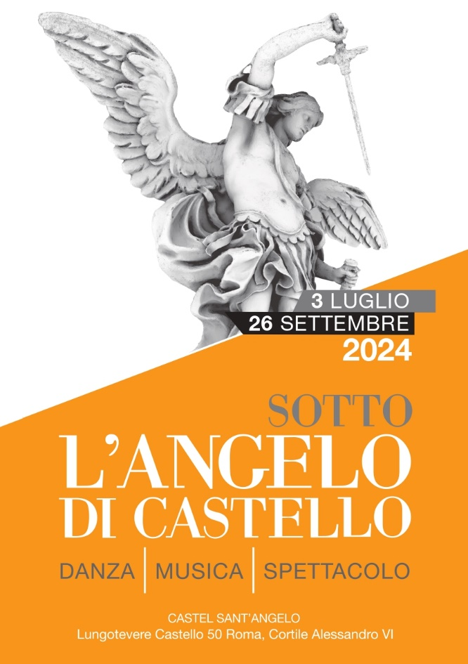

Il confronto fra l’arte dell’attore, quella del danzatore e del musicista, che riesce a innescare un dialogo con gli spazi del museo e i suoi pubblici, è la proposta che **Castel Sant’Angelo,** guidato dal **Direttore generale Musei** **Massimo Osanna**, promuove con la IV edizione della rassegna “**sotto l’Angelo di Castello: danza, musica, spettacolo”**, a cura di Anna Selvi, che si terrà dal **3 luglio al 26 settembre 2024,** nell’ambito del programma di valorizzazione del monumento.

Anche quest’anno, al pubblico sarà offerta la possibilità di usufruire di esperienze di intrattenimento, ma anche in grado di sollecitare riflessioni, attraversando territori inusuali, fantasiosi, sociali, multimediali all’interno dei suggestivi spazi del sito museale.

*“Ancora una volta – commenta il Direttore generale Musei Massimo Osanna – Castel Sant’Angelo si presenta come punto di riferimento nella programmazione estiva che Roma offre a cittadini e visitatori, con proposte di alto livello culturale, anche nell’ottica di rendere i nostri musei, sempre di più, luoghi di sperimentazione, arricchimento e dialogo, per tutti i tipi di pubblico.”*

La rassegna si apre il **3 luglio ore 21** (con repliche il **4 luglio** alle ore18.30 e alle 21) con il ritorno a Roma dopo quasi 10 anni della Compagnia della Fortezza – Carte Blanche di **Armando Punzo**. Tra i numerosi riconoscimenti anche sette Premi UBU e il Leone d’Oro alla carriera della Biennale di Venezia, sezione Teatro 2023, che il regista ha ricevuto per la sua attività trentennale all’interno del carcere di Volterra. Il fondatore e direttore della prima compagnia stabile all’interno di un istituto di pena presenterà **NATURAE:** un progetto site-specific con le musiche originali di **Andreino Salvadori**, approdo di un ciclo di lavoro durato 8 anni, risultato vincitore anche del bando per la valorizzazione delle attività spettacolo dal vivo svolte negli istituti e luoghi della cultura della Direzione generale Spettacolo.

Il **10 luglio**, in occasione dell’anniversario della morte dell’Imperatore Adriano nel 138 d.C., **Roberto Latini**, sarà la voce di Adriano e di altri poeti, in **SMARRITA E SOAVE. ADRIANO, POETA, TRA POETI**, accompagnato dalle musiche di Gianluca Misiti, eseguite dal vivo da Luisiana Lorusso violino e Claudia Della Gatta violoncello**.**

Si prosegue il **18 luglio** con **Alessandro Quarta,** violinista, polistrumentista e compositore italiano famoso in tutto il mondo. **NO LIMITS QUINTET** è il nuovo progetto che il musicista presenterà insieme a Giuseppe Magagnino pianoforte, Franco Chirivì chitarra, Michele Colaci contrabbasso e Cristian Martina batteria. Di rilievo sono i violini che Alessandro Quarta suonerà: un Alessandro Gagliano del 1723, “ex principe della famiglia Clelia Biondi”, e un Giovanni Battista Guadagnini, gioiello del 1761.

Il **24 luglio,** alle19 e alle 21, arriva il primo appuntamento per le famiglie: **HAMELIN**, un lavoro teatrale di **Tonio De Nitto,** con **Fabio Tinella**, ispirato al Pifferaio magico dei Fratelli Grimm. Vincitore del premio Eolo Award 2023 come miglior spettacolo dedicato a bambini e ragazzi, lo spettacolo è particolarmente consigliato per i bambini dai 5 anni in su.

Il **7 agosto** la coreografa **Silvia Gribaudi** presenterà **A CORPO** **LIBERO** alle ore 19, e **GRACES** alle 21. Quest’ultima opera di danza si rifà al celebre gruppo scultoreo delle Grazie che Antonio Canova realizzò tra il 1812 e il 1817. L’ispirazione mitologica è indagata dalla coreografa attraverso una ricerca sull’impatto sociale del corpo che predilige spesso la comicità e la relazione tra spettatore e performer. In scena insieme a Silvia Gribaudi anche Siro Guglielmi, Matteo Marchesi e Andrea Rampazzo, sotto lo sguardo registico e visivo di Matteo Maffesanti.

È previsto, poi, sulla terrazza di Castel Sant’Angelo, un viaggio sotto le stelle attraverso il concerto **THE HEALING SAX,** il lavoro intimo e spirituale che **Dimitri Grechi Espinoza** presenterà il **13 agosto** alle ore 19.30 e alle ore 21. Il musicista russo, frequentatore del Jazz Mobile di New York, e fondatore del gruppo di ricerca musicale Dinamitri Jazz Folklore, ci guiderà con il suo sax e la sua musica contaminata dalle culture dell’est Europa ma anche dalla tradizione jazzistica italiana e americana.

Il **20 agosto** sarà la volta di **Cettina Donato** con **ONE PIANO SHOW**. La musicista, più volte inserita dai Jazzit Awards nella classifica dei migliori arrangiatori italiani, è laureata al prestigioso Berklee Music College di Boston, dove è stata nominata “Best Jazz Revelation Composer and Performer” ed ha ricevuto anche l’ambito Carla Bley Award.

Da non perdere **Mimmo Cuticchio**, il **27 agosto** con **L’ILIADE O SIA IL RISCATTO DI PRIAMO**: un esempio dell’Opera dei Pupi, dal 2001 riconosciuta dall’Unesco come patrimonio immateriale dell’umanità, qui con le musiche appositamente scritte da **Giacomo Cuticchio**. La Compagnia dei Figli d’Arte presenta i capolavori della famiglia Cuticchio, con la serie di tutti i personaggi creati da Mimmo che ne ha sbalzato le armature, Nino Cuticchio che ne ha scolpito le teste in legno e Guido Cuticchio che ha realizzato le ossature. I costumi sono stati realizzati dalla grande mamma Pina Patti Cuticchio e le scene dal Maestro pittore Marco Incardona.

Si torna al Jazz il **5 settembre** con **Antonio Lizana** voce e sassofono, in quintetto con David Sancho pianoforte e tastiere, Arin Keshishi basso elettrico, Shayan Fathi batteria, El Mawi de Cádiz danza e cori con l’ultimo album **VISHUDDHA**. Così si chiama il quinto chakra nella tradizione indù, che possiamo tradurre con “Purezza”, al quale viene attribuito il potere di esprimere la nostra verità più profonda, portando bellezza in questo mondo. L’artista è cantante di flamenco e talentuoso sassofonista jazz, con un cuore andaluso e un’anima improvvisatrice.

Il **13 settembre** alle ore 19,30 e alle ore 21,nella sala della Biblioteca presentato **IL** **COMBATTIMENTO DI TANCREDI E CLORINDA** con la regia di **Fabio Cherstich** / coreografia **Philippe Kratz,** presentato dal **Centro Coreografico Nazionale / Aterballetto**. Il progetto, vincitore del bando per la valorizzazione della Direzione generale Spettacolo, sarà realizzato in 7 siti museali dal nord al sud dell’Italia, con una première il 12 settembre al Museo archeologico nazionale e Teatro romano di Spoleto. La scelta musicale rappresenta uno dei brani più straordinari di **Claudio Monteverdi** in occasione dei 400 anni dalla sua prima rappresentazione.

Il **19 settembre** l’appuntamento sarà con **Ornithology Productions** con il neo progetto **NOTES ON THE MELODY** **OF THINGS** in una declinazione pensata proprio per il Cortile di Alessandro VI da **Lorenzo Bianchi Hoesch** elettronica e composizione, **Fabrizio Cassol** sax alto e composizione, **Adèle Viret** violoncello e composizione. Due strumenti solisti, il sax alto e il violoncello, incontrano un’elettronica in tempo reale i cui elementi fondamentali sono l’elaborazione sonora, la spazializzazione del suono e l’immersione. Improvvisazione e composizione sono il terreno comune di un incontro che oscilla tra la spontaneità del suonare nell’attimo e la ricerca di uno stile di scrittura condiviso e corale.

La chiusura della rassegna è affidata al **Gruppo Nanou** che il **24, 25 e 26 settembre** dalle ore **19** alle ore **22** offriranno al pubblico di Castel Sant’Angelo la performance itinerante **PARADISO,** con le coreografie di **Marco** **Valerio Amico** e **Rhuena Bracci**. Il gruppo, diventato luogo dove corpo, suono e immagine trovano un linguaggio comune nella coreografia, collabora con l’artista visivo **Alfredo Pirri**, che cura la scena del progetto e il musicista italiano Bruno Dorella fondatore di diversi gruppi musicali.

**Tutti gli spettacoli si svolgeranno alle ore 21 nel Cortile Alessandro VI,** ad eccezione di A Corpo libero e The Haeling Saxche si terranno sulla terrazza di San Michele, Hamelin al Bastione San Matteo, Il Combattimento di Tancredi e Clorinda nella Sala della Biblioteca. Paradiso performance itinerante nelle Sale museali.



Info e biglietti <http://www.gebart.it/musei/museo-nazionale-di-castel-santangelo>

Facebook: <http://www.facebook.com/MuseoCastelSantAngelo>

Instagram: <http://www.instagram.com/castelsantangelo>

YouTube: <http://www.youtube.com/c/DirezioneMuseiStatalidellaCittàdiRoma>

Siti Web: <http://www.castelsantangelo.beniculturali.it/>

<https://direzionemuseiroma.cultura.gov.it/>

Ufficio Promozione e Comunicazione [dms-rm.comunicazione@cultura.gov.it](mailto:dms-rm.comunicazione@cultura.gov.it)

Ufficio Stampa e Grafica PAV s.n.c  
Maya Amenduni | [mayaamenduni@gmail.com](mailto:mayaamenduni@gmail.com)  
Maurizio Quattrini | [maurizioquattrini@yahoo.it](mailto:maurizioquattrini@yahoo.it)

L'ingresso agli spettacoli è consentito fino ad esaurimento dei posti disponibili ed è incluso nel costo del biglietto del Museo richiedendo, al momento dell’acquisto, la formula "museo + spettacolo".

È possibile acquistare i biglietti sia online al sito <http://www.gebart.it/musei/museo-nazionale-di-castel-santangelo>, che tramite call center Ticketone allo 06/32810 o direttamente al botteghino del Museo

Intero € 16  
Ridotto € 2 per i cittadini europei tra i 18 ed i 25 anni   
Gratuità di legge

INFORMAZIONI

Castel Sant’Angelo  
Lungotevere Castello, 50, 00193 Roma  
+39 06 6819111  
http://castelsantangelo.beniculturali.it/  
https://direzionemuseiroma.cultura.gov.it/museo-nazionale-di-castel-santangelo/  
Orari: Dal martedì alla domenica, dalle ore 9.00 alle ore 19.30 (ultimo ingresso ore 18.30). Chiuso il lunedì.